Bomberman

Chiuchiu Sorin Alexandru

Faculty of Automatic Control and Computer Engineering, Iasi

[sorin-alexandru.chiuchiu@student.tuiasi.ro](mailto:sorin-alexandru.chiuchiu@student.tuiasi.ro)

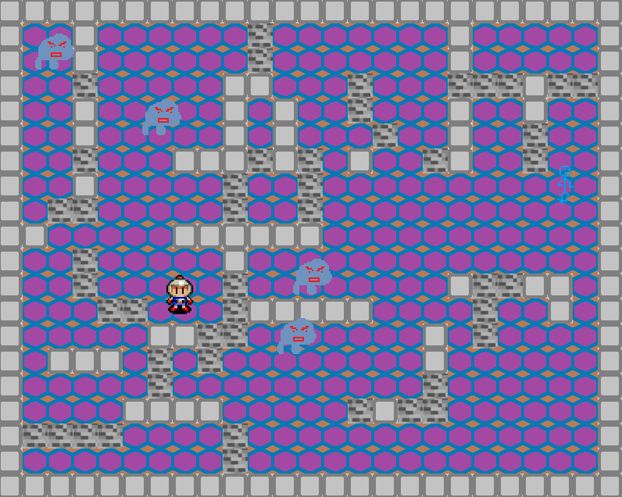

**Gameplay:** Single player game, where the player has to defeat all enemies in order to win the level. The player has to strategically place bombs and make use of the destructible environment. The player is killed if they touch an enemy or get caught up in a bomb's explosion.

**Plot:** Un soldat din viitor a fost capturat si pus sa lupte intr-o arena impotriva unor monstrii. Pentru a isi recastiga libertatea, acesta trebuie sa invinga toti inamici in 3 incercari.

**Characters:** Bomberman este un soldat din viitor, optimist si indraznet si inteligent, va face tot ce poate sa ajunga din nou in libertate.

**Mechanics:**  deplasarea cu W,A,S,D. Bomba se plaseaza cu „SPACE”. Iesirea din joc se realizeaza cu tasta „ESC”.